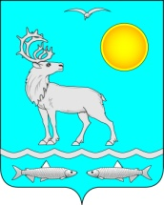

**ИНФОРМАЦИОННЫЙ БЮЛЛЕТЕНЬ**

**СЕЛЬСКОГО ПОСЕЛЕНИЯ**

**«МАЛОЗЕМЕЛЬСКИЙ СЕЛЬСОВЕТ»**

**ЗАПОЛЯРНОГО РАЙОНА**

**НЕНЕЦКОГО АВТОНОМНОГО ОКРУГА**

**№ 13**

**04.04.2023 г.**

# ***Учредители:***

# ***Администрация Сельского поселения***

# ***«Малоземельский сельсовет» ЗР НАО***

# ***Совет депутатов Сельского поселения***

# ***«Малоземельский сельсовет» ЗР НАО***

1. **Раздел. РЕШЕНИЯ СОВЕТА ДЕПУТАТОВ**
2. **РАЗДЕЛ. ПОСТАНОВЛЕНИЯ, РАСПОРЯЖЕНИЯ ГЛАВЫ**

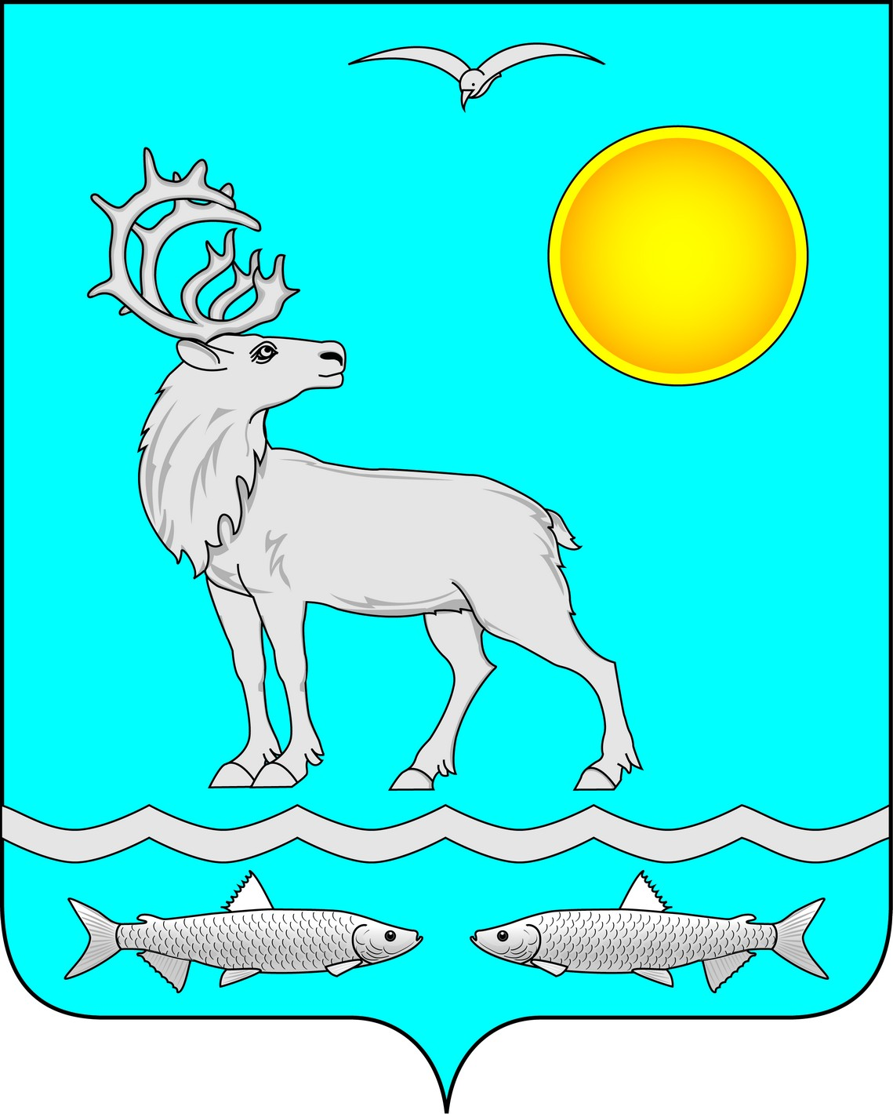

**Администрация**

**Сельского поселения «Малоземельский сельсовет»**

**Заполярного района Ненецкого автономного округа**

**ПОСТАНОВЛЕНИЕ**

**от 03 апреля 2023 года № 38**

п. Нельмин-Нос Ненецкого автономного округа

|  |
| --- |
| Об утверждении Перечня мест, на которые запрещается возвращать животных без владельцев, и лиц, уполномоченных на принятие решений о возврате животных без владельцев на прежние места их обитания |

В соответствии с частью 6.1 статьи 18 Федерального закона от 27 декабря 2018 года № 498-ФЗ «Об ответственном обращении с животными и о внесении изменений в отдельные законодательные акты Российской Федерации», статьей 14.1 Федерального закона от 06.10.2003 № 131-ФЗ «Об общих принципах организации местного самоуправления в Российской Федерации», руководствуясь Уставом Сельского поселения «Малоземельский сельсовет» Заполярного района Ненецкого автономного округа, Администрация Сельского поселения «Малоземельский сельсовет» Заполярного района Ненецкого автономного округа ПОСТАНОВЛЯЕТ:

1. Утвердить места, на которые запрещено возвращать животных без владельцев на территории Сельского поселения «Малоземельский сельсовет» Заполярного района Ненецкого автономного округа (Приложение №1).

2. Утвердить перечень лиц, уполномоченных на принятие решений о возврате животных без владельцев на прежние места их обитания на территории Сельского поселения «Малоземельский сельсовет» Заполярного района Ненецкого автономного округа (Приложение №2).

3. Контроль за исполнением настоящего постановления оставляю за собой.

4. Настоящее постановление вступает в силу после его подписания.

Глава Сельского поселения

«Малоземельский сельсовет» ЗР НАО Н.В. Марюев

Приложение №1

к постановлению Администрации

Сельского поселения «Малоземельский сельсовет» ЗР НАО

от 03.04.2023 г. № 38

**Места,**

**на которые запрещено возвращать животных без владельцев**

**на территории Сельского поселения «Малоземельский сельсовет» Заполярного района Ненецкого автономного округа**

- территории общего пользования (в том числе площади, улицы, проезды, парки и другие территории, которыми беспрепятственно пользуется неограниченный круг лиц);

- территории, прилегающие к частным и многоквартирным домам;

- детские игровые и детские спортивные площадки;

- спортивные площадки для занятий активными видами спорта, площадки, предназначенные для спортивных игр на открытом воздухе;

- площадки танцевальные, для отдыха и досуга, проведения массовых мероприятий, размещения средств информации;

- кладбища и мемориальные зоны;

- площадки для проведения массовых мероприятий;

- территории детских, образовательных и лечебных учреждений;

- территории, прилегающие к объектам культуры;

- территории, прилегающие к организациям общественного питания, магазинам;

- места размещения нестационарных торговых объектов;

- территории, предназначенные для выпаса и прогона сельскохозяйственных животных и птицы;

- места, предназначенные для выгула домашних животных;

- другие территории, которыми беспрепятственно пользуется неограниченный круг лиц.

Приложение №2

к постановлению Администрации

Сельского поселения «Малоземельский сельсовет» ЗР НАО

от 03.04.2023 г. № 38

**Перечень лиц,**

**уполномоченных на принятие решений**

**о возврате животных без владельцев на прежние места их обитания**

**на территории Сельского поселения «Малоземельский сельсовет» Заполярного района Ненецкого автономного округа**

Глава Сельского поселения «Малоземельский сельсовет» Заполярного района Ненецкого автономного округа.

1. **РАЗДЕЛ. ОФИЦИАЛЬНЫЕ СООБЩЕНИЯ. ИНФОРМАЦИЯ**

Информационный бюллетень № 13, 2023

Издатель: Администрация Сельского поселения «Малоземельский сельсовет» ЗР НАО

и Совет депутатов Сельского поселения «Малоземельский сельсовет» ЗР НАО

Поселок Нельмин-Нос, редактор Марюев Н.В. Тираж 20 экз. Бесплатно

Отпечатан на принтере Администрации Сельского поселения

«Малоземельский сельсовет» ЗР НАО